

Puesta en producción segura

Unidad 3. Actividad 14



29 de enero de 2024

Carlos DÍAZ MONTES

ESPECIALIZACIÓN DE CIBERSEGURIDAD

Índice

Enunciado 2

Ejercicio 2

# Enunciado

Repita los pasos anteriores e instale un servidor Jenkins.

# Ejercicio

Primero instalamos jekins:

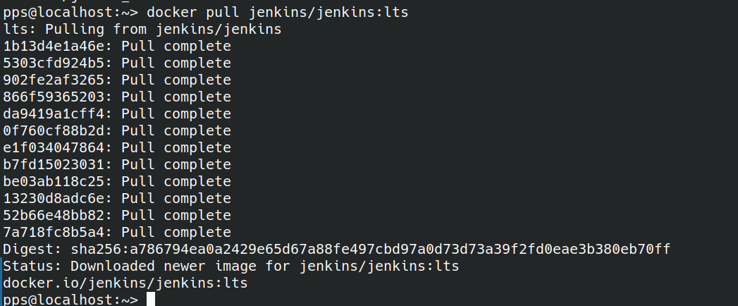

Ejecutamos Jekins:

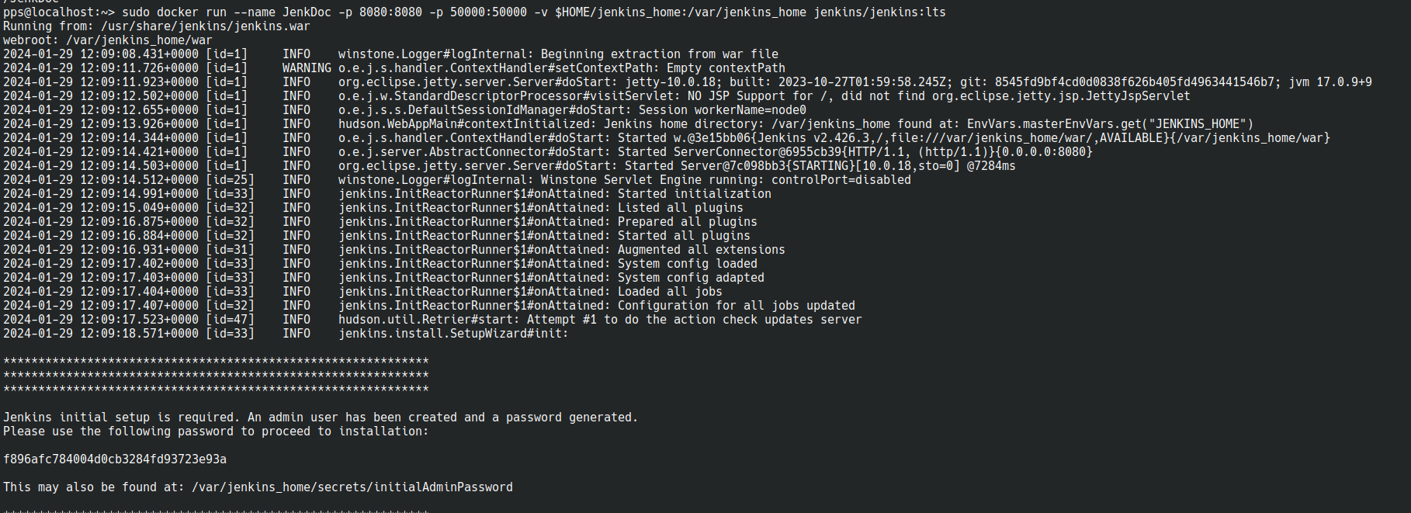

Como vemos se nos muestra en pantalla la contraseña. Ahora via web nos conectamos:

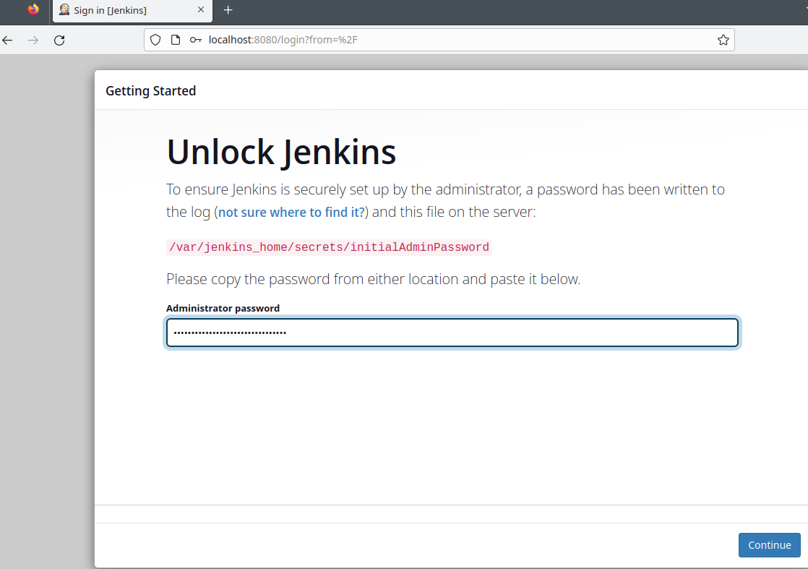

Termina jekins de instalarse y ponemos nuestro nuevo usuario y contraseña:

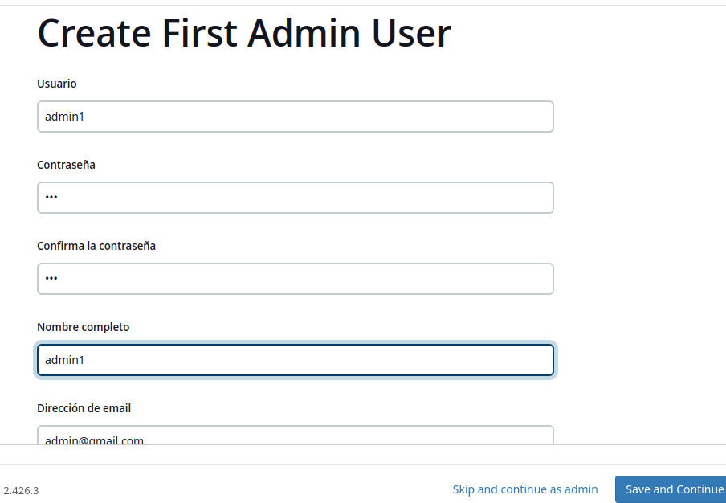

Y ya tenemos jekins operativo:

